КАК И ЗАЧЕМ РАЗВИВАТЬ МЕЖПОЛУШАРНЫЕ СВЯЗИ
Мозг человека состоит из двух полушарий: левого и правого. У кого-то лучше функционирует левое полушарие, у кого-то правое, а идеальный вариант, когда функционируют оба полушария головного мозга.
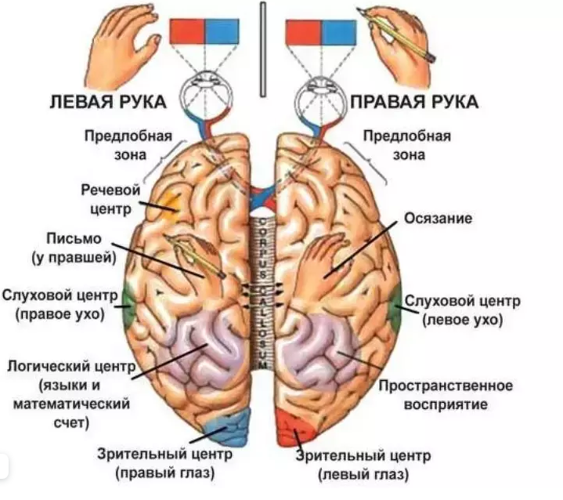
Левое полушарие мыслит логически, правое – творчески. Совершенно очевидно, что человеку необходимо и то, и другое. Поэтому с самого детства желательно развивать межполушарные связи. Чем лучше будут развиты межполушарные связи, тем выше у ребёнка будет интеллектуальное развитие, память, внимание, речь, воображение, мышление и восприятие.

УПРАЖНЕНИЯ ДЛЯ РАЗВИТИЯ МЕЖПОЛУШАРНОГО ВЗАИМОДЕЙСТВИЯ

ВАЖНО!!! Во всех играх действия выполняются сначала одной рукой, затем обязательно другой рукой.
